4. Комитет по образовательным программ по специальностям «Общественное здравоохранение» и «Медико-профилактическое дело»:
№ | Ф.И.О. | Должность | Фото
 | Алимова Н.Е. | Председатель КОП, старший преподаватель кафедры Общей гигиены | 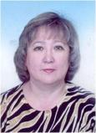
 | Сукенова Д. А. | Зам председателя, преподаватель кафедры нутрициологии | 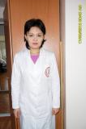
 | Байтилесова Д.М. | Секретарь, завуч кафедры ОБЖ | 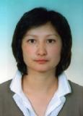
 | Кожекенова Ж. А. | Завуч кафедры Общественное здравоохранение | 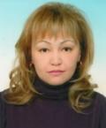
 | Ильясова А.Д. | Завуч кафедры Коммунальной гигиены
 | Адекешева Л.Ж. | Завуч кафедры Эпидемиологии
 | Мырзахметова Ш.К. | Завуч кафедры Гигиены труда
 | Кожахметов Н.Б. | Зав.отделом радиационной гигиены НПЦ СЭЭ и М
 | Джумагалиева К. | Студентка 3 курса специальности ОЗ

